Ishod 4
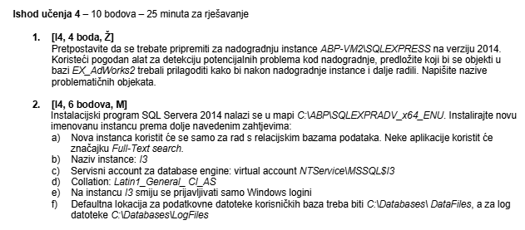
4.1
Koristeći upgrade advisor za ms sql server, napravljena je pretraga za bazu EX_AdWorks2 te nam advisor govori kako ne smijemo koristiti novi rezervirani keyword Merge kao identifikator.
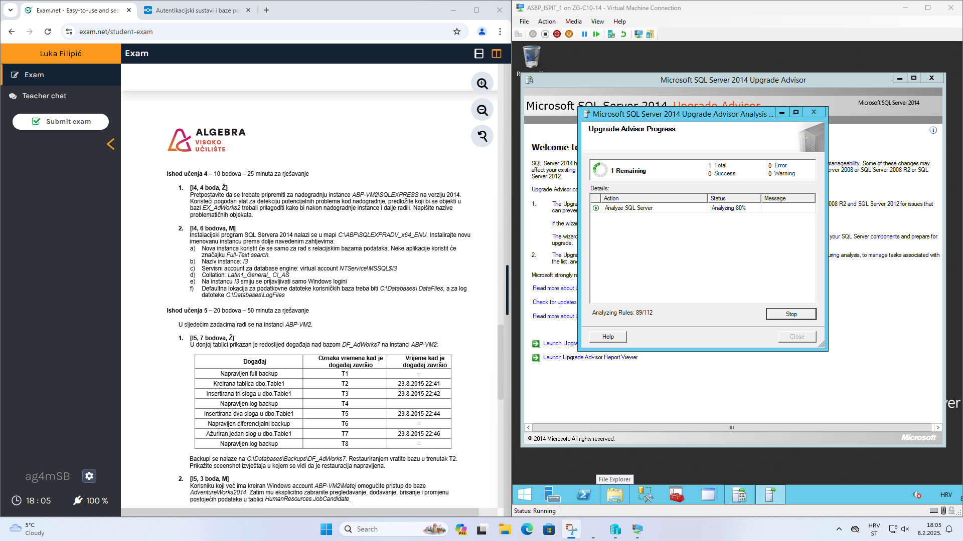
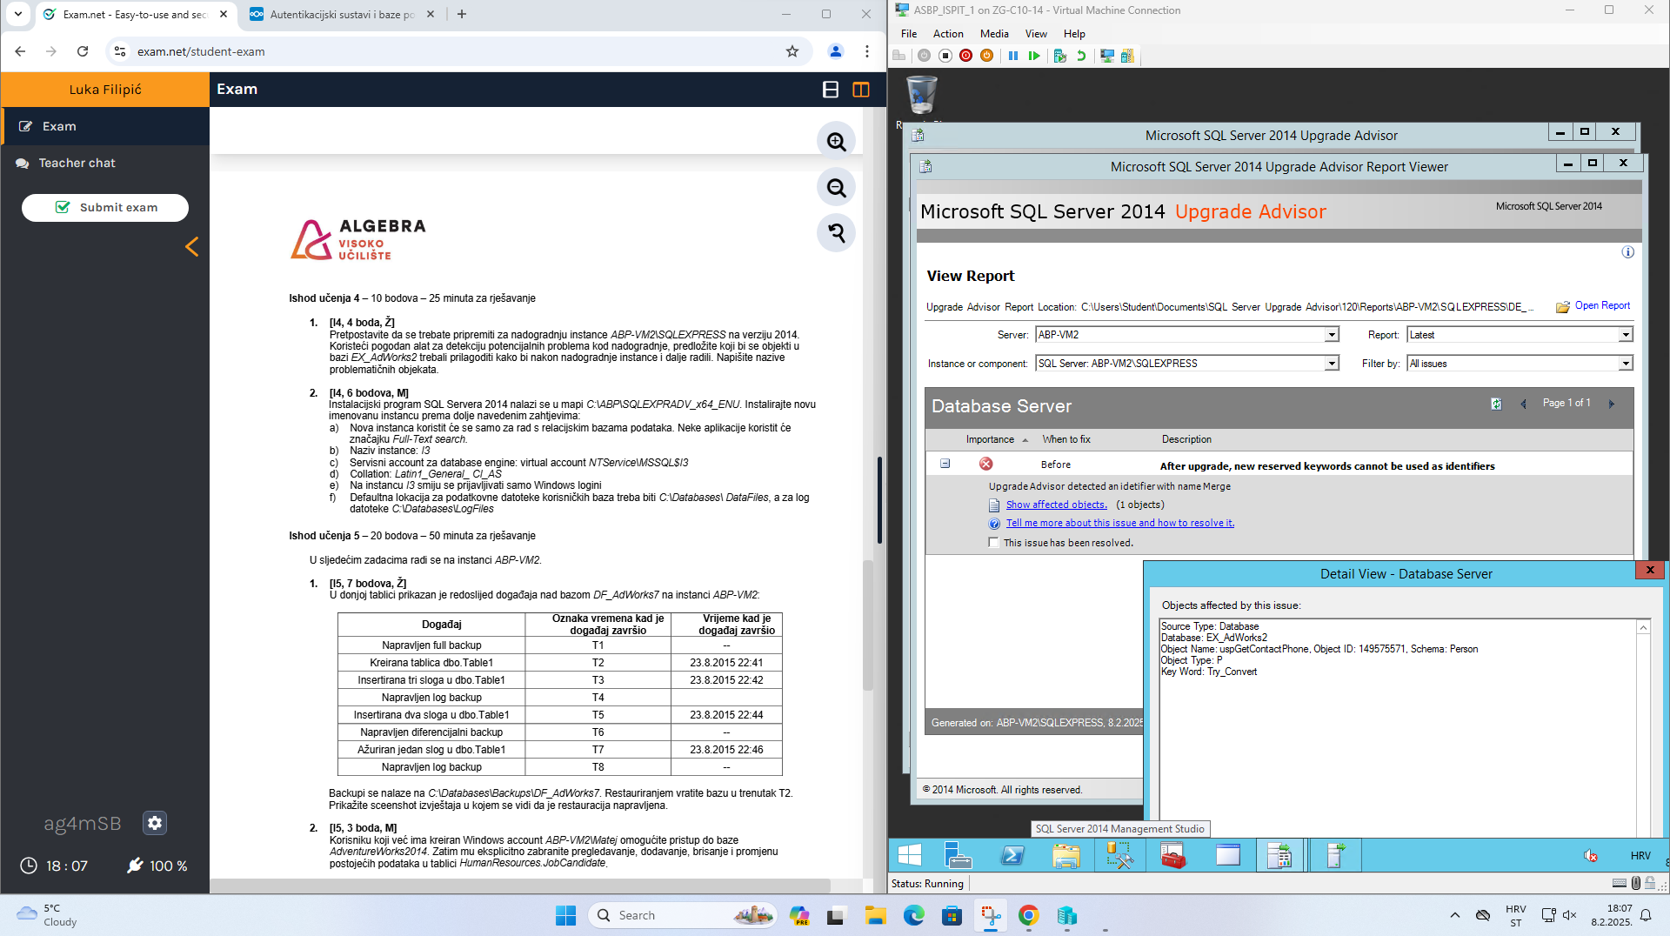
4.2
Full text search
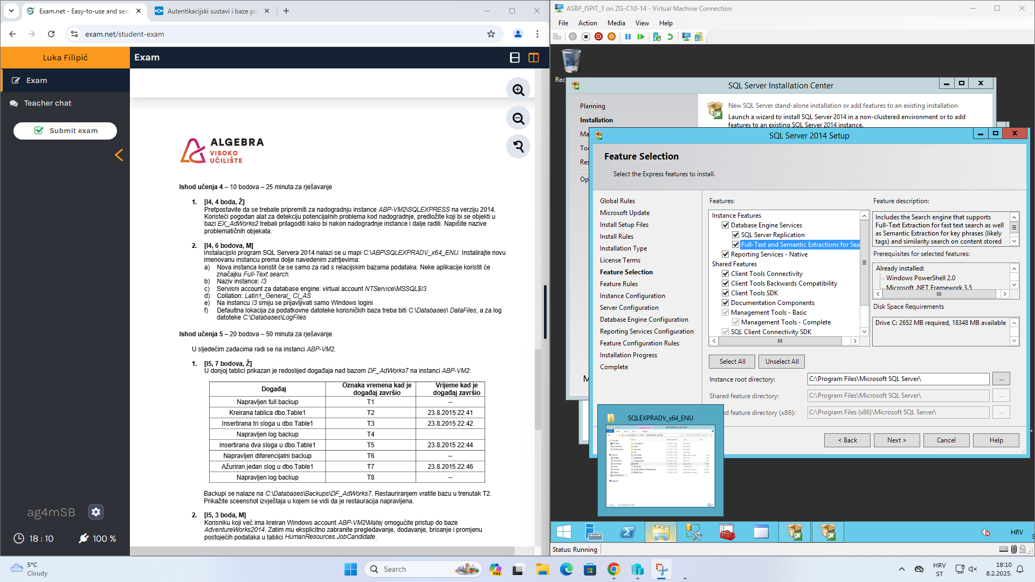
Naziv instance
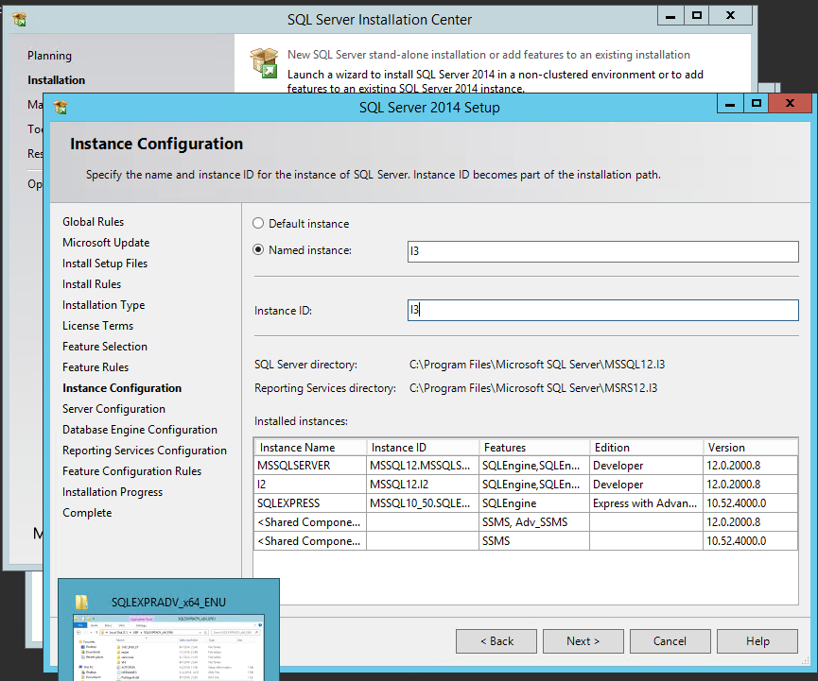
Service account
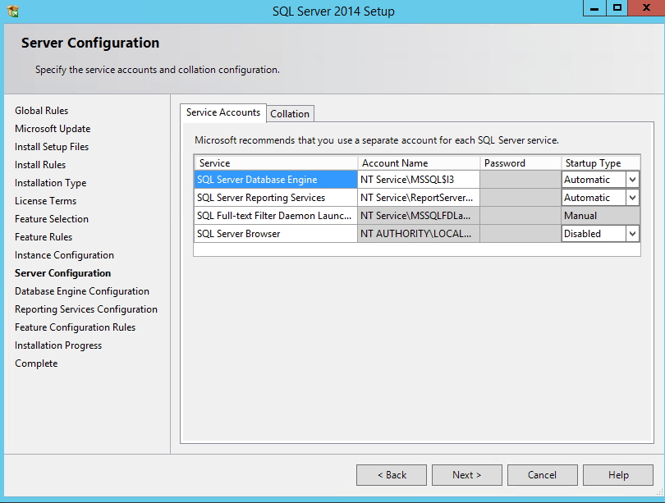
Collation: Latin1_General case insensitive, accent sensitive
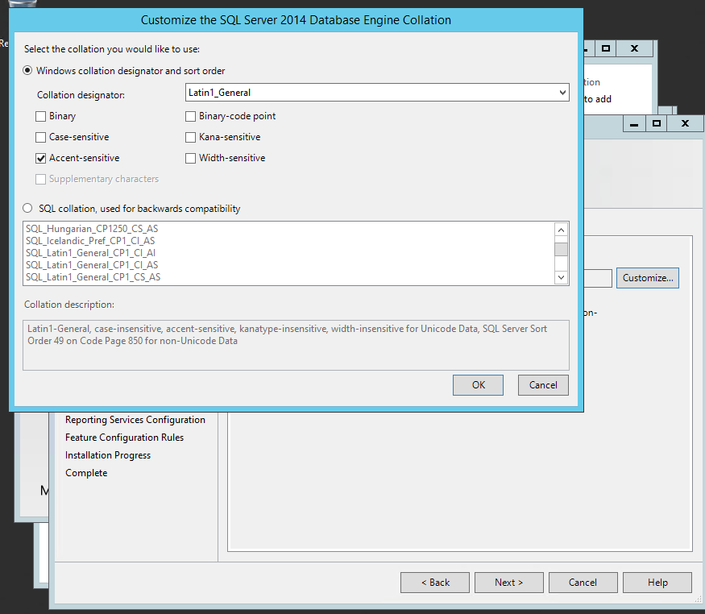
Windows auth mode
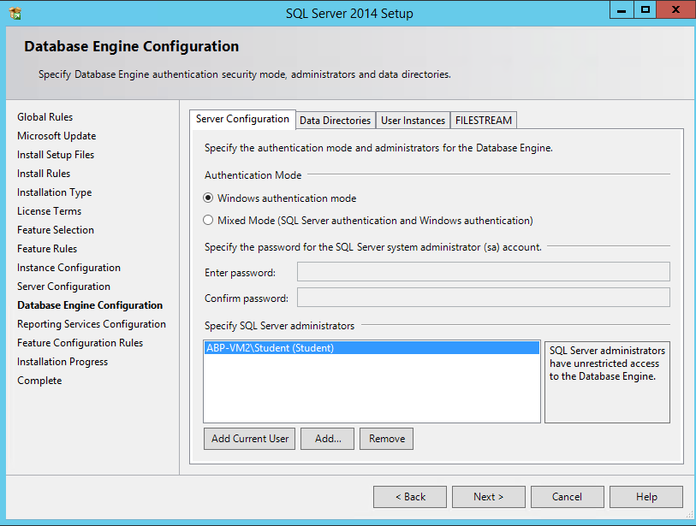
User directories
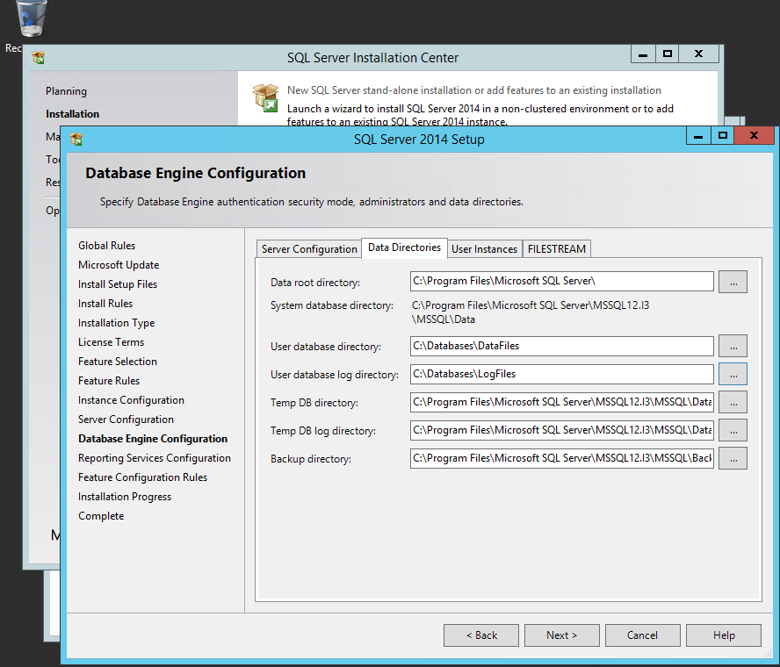

Ishod 5
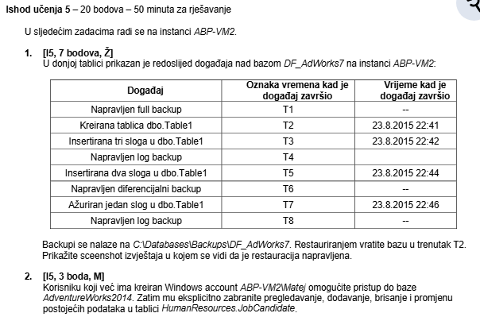
5.1
Timeline restore selection
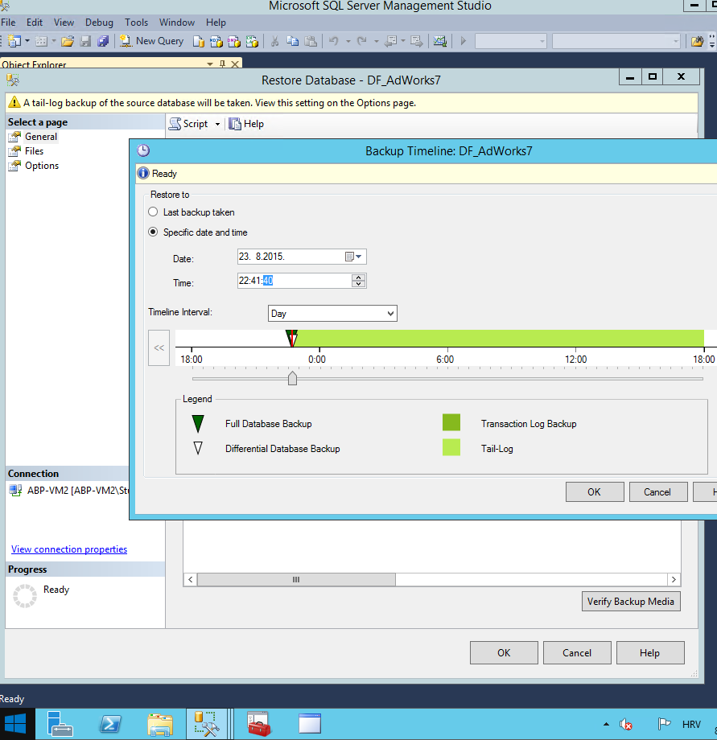
Restore success
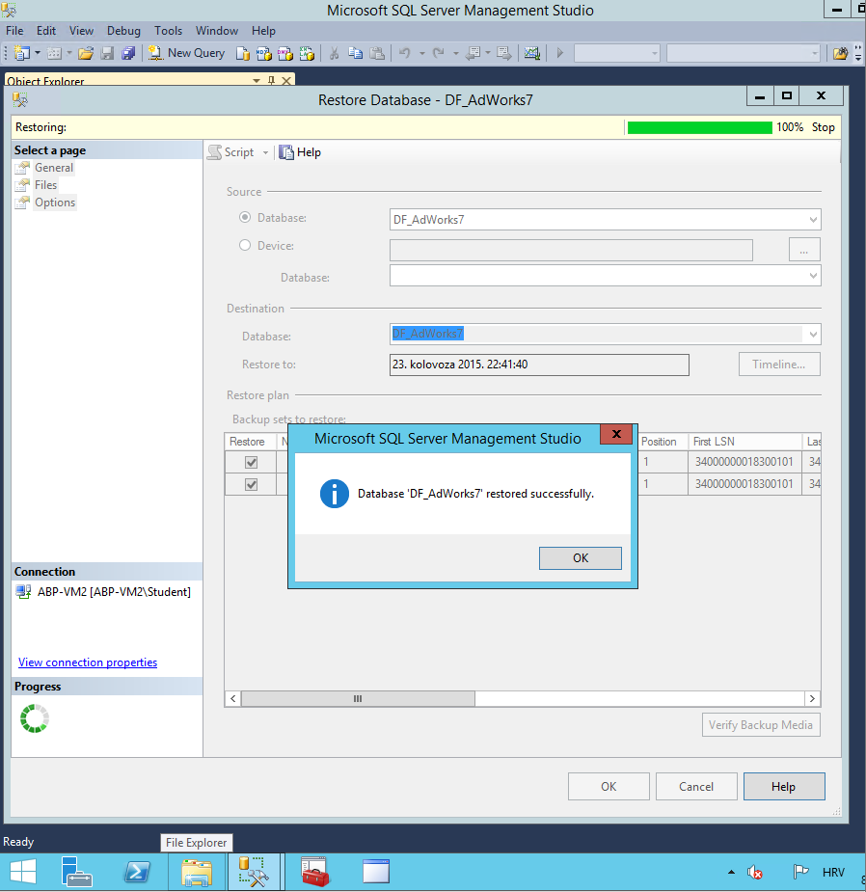
5.2
Pristup do baze AdventureWorks2014
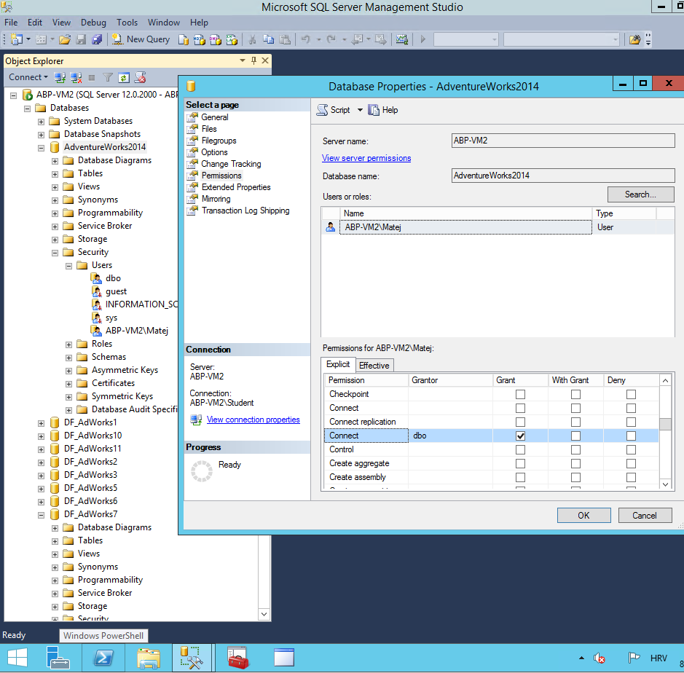
Zabrana JobCandidate
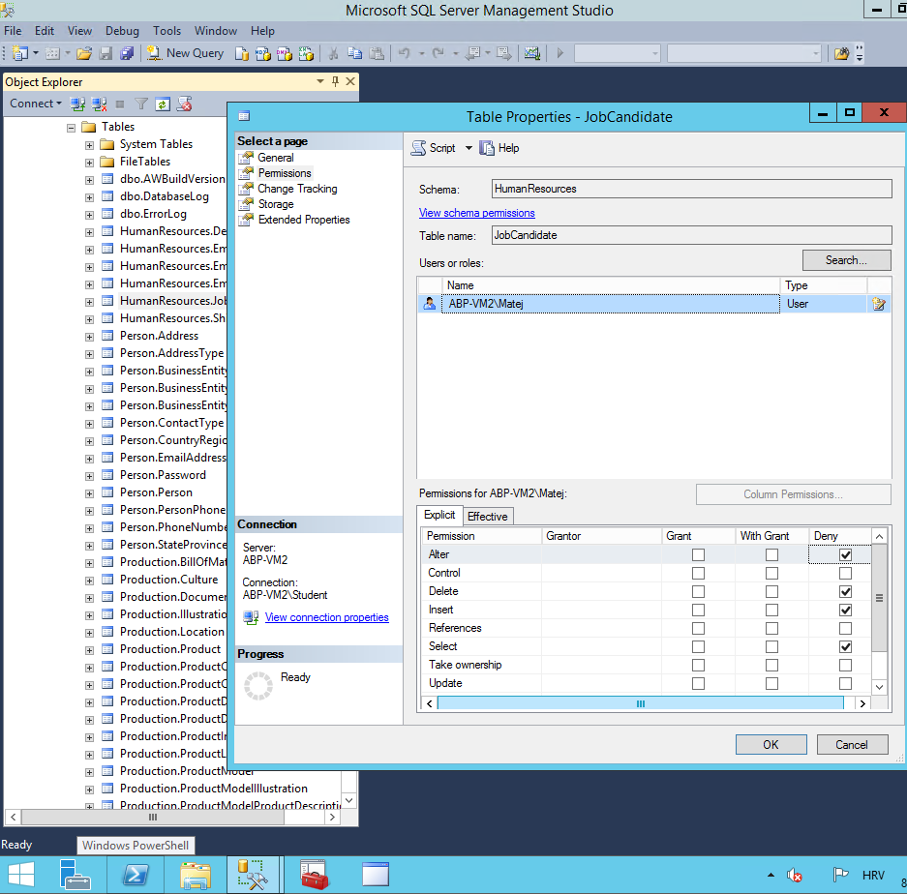
5.3
Korisnik u svojoj tvrtki ima nekoliko baza podataka na SQL Serveru, među kojima je i jedna od 150 GB, nad
kojom ima puno transakcija. Za nju mora postojati mogućnost point-in-time recoveryja. Radno vrijeme tvrtke
je od 8 do 20 h i u tom periodu zbog velikog radnog opterećenja nije pogodno raditi dugotrajne backupe. U
slučaju da se baza pokvari i da je moramo vratiti u što svježije stanje, dozvoljeno je izgubiti najviše 10 minuta
podataka. Backupe treba čuvati tako da se uvijek možemo vratiti u bilo koju točku unazad tjedan dana.
Odgovorite na sljedeća pitanja:
a) Što definira odabrana opcija Recovery model? (3 boda)
Recovery model je model koji upravlja sa transaction logovima i definira kako i na koji način će ih obraditi
b) Koji je Recovery model pogodan za opisani kontekst? (2 boda)
Tijekom radnog vremena koristiti će se simple recovery model radi smanjenja opterećenja na serveru, tijekom neradnih sati koristiti će se full recovery model
c) Predložite kad biste radili koju vrstu backupa (predložite strategiju kreiranja backupova)? (3 boda)
Simple – u jednostavnim tvrtkama, bez puno transakcija i radi efektivnosti servera
Full – u npr bankama sa velikim količinama transakcija
Bulk-log – slično kao i kod full recovery modelu kod nekakvih velikih tvrtki
d) Koju zadnju potpunu kopiju treba čuvati? (2 boda)
Zadnja potpuna kopija stara tjedan dana

Ishod 6
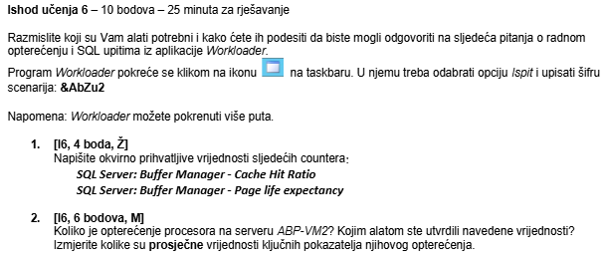
6.1
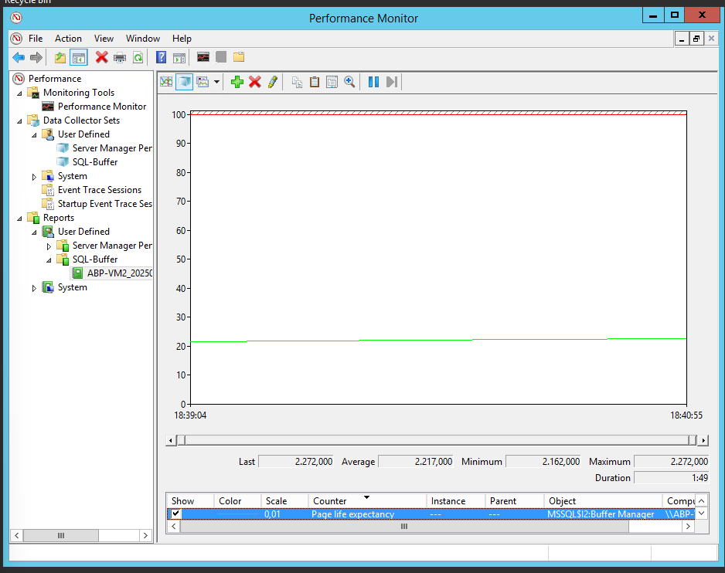
Vrijednosti page life expectancya okvirno može stajati između 2.162 i 2.272
Buffer cache hit ratio je imao točno vrijednost 100
6.2
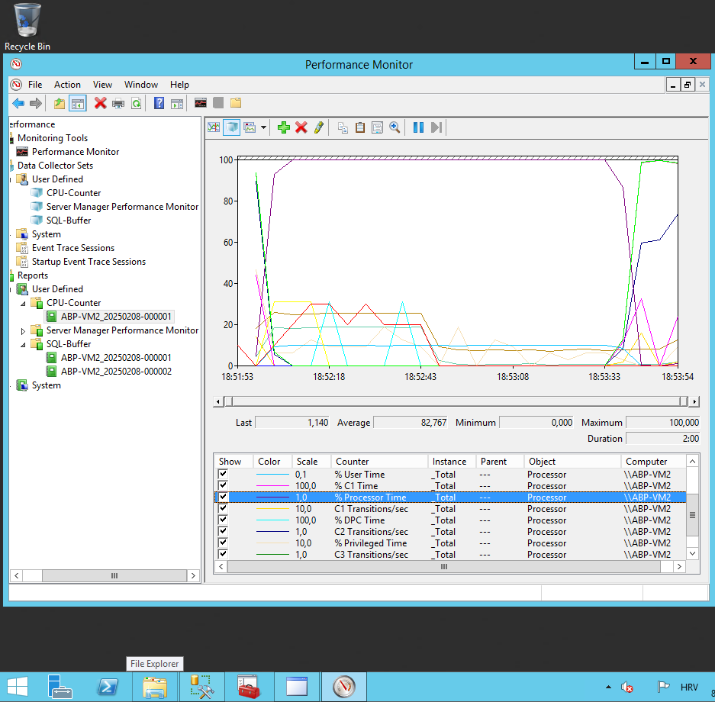
Prosječno opterećenje je 83%. Vrijednosti su utvrđeni pomoću Performance Monitora koristeći user-defined countere kako bi mogli pratiti podatke o procesoru.
Avg values:
DPC Rate: 0,840
Idle time %: 17,089
Interrupt time %: 0,039
C2 Time %: 17,042
User time %: 81,864
C1 Time %: 0,047
Processor time %: 82,767
C1 Transitions/sec: 0,142
DPC Time %: 0,026
C2 Transitions/sec: 12,409
Privileged time %: 0,898
DPCs queued/sec: 77,115
Interrupts/sec: 151,040

